小班表演游戏：快乐的蚕宝宝

天宁区雕庄中心幼儿园·采菱园 张君 洑建秋

**游戏背景：**

5月份班级孩子对自然角的蚕宝宝产生浓厚的兴趣，每天都很好奇蚕宝宝会发生什么样的变化，孩子们课后或者空余时间都会围在自然角观察议论蚕宝宝。蚕宝宝生长一段时间后，有的变的白白胖胖，有的变成蚕蛹，有的已经变成飞蛾。小朋友更加惊奇了……孩子们带着自己的问题不停观察、寻找答案。除了把自己看到的、了解到的关于蚕宝宝的相关经验用绘画、手工等的形式表现出来，还在区域游戏的时候，自发模仿蚕宝宝爬行，还学蚕宝宝吃桑叶。于是我们的表演游戏“快乐的蚕宝宝”由此诞生。

**游戏准备：**

1.知识经验准备：观察了解蚕宝宝的生长，蚕宝宝的饮食习惯

2.物质材料准备：视频、自制蚕宝宝服饰和桑叶，以及蛹变娥的翅膀。

**游戏目标：**

1.大胆用自己的身体语言来表现蚕宝宝的生长过程。 2.感受与同伴共同游戏的乐趣。 **游戏过程：**

一、启发谈话，激发幼儿表演的兴趣。

师：教室里自然角来了一位新朋友，它是谁？（蚕宝宝）

2.启发、想象今天游戏表演中情节和对话。

师：平时小朋友都轮流照顾我们的蚕宝宝，给它喂食，换桑叶。

师：在这个过程中，小朋友都有仔细观察，谁愿意来说一说我们的蚕宝宝怎样吃桑叶，怎样活动的，也可以用动作模仿模仿。

二、幼儿分组选择和扮演角色，进行自主装扮

师：今天我们就来玩一玩快乐的蚕宝宝，小朋友可以到我们的表演区选择合适的服饰自己装扮成蚕宝宝。

师：以往我们都是在教室表演区舞台做游戏，这一次为例让小朋友玩的更开心。我们一起到生态园去玩一玩这个游戏。

三、相互合作共同完成户外游戏场地的布置和道具摆放。

四、幼儿完整表演

1.教师注意观察，用动作和眼神提示孩子解决游戏中的出现的问题。

2. 鼓励孩子大胆表演、自然交流。

五、游戏结束，共同评价游戏

1.今天你扮演了谁？今天游戏有没有什么收获？有没有遇到困难？

2. 教师小结。

六、师幼共同收拾整理场地。

**游戏反思：**

孩子们喜欢表演游戏，有了上学期表演游戏拔萝卜的经验，幼儿在进行表演游戏时也显得自然自主，本学期组织的表演游戏《快乐的蚕宝宝》是幼儿自发生成，以往表演游戏根据绘本内容进行游戏，游戏中的故事情节和对话都依托绘本，而我们这一次的表演游戏，幼儿对话比较少，主要依靠幼儿的肢体动作来表现蚕宝宝吃桑叶等一系列的活动。所以对幼儿肢体动作的呈现和表达有一定的要求。在游戏过程中孩子能够把蚕宝宝爬行游动的状态表现出来，蚕宝宝如何吃桑叶也可以表演出来。教师用音乐贯穿游戏，给幼儿做到提示作用，但是小班幼儿的注意力比较短，游戏中部分表演，教师还是要介入其中，提醒幼儿如何表演。

观摩结束后，各位老师给予了点评和后期游戏指导建议：利用生态环境，蚕宝宝吃桑叶的游戏情景可以更加有趣生动，活泼，目前表演局限在地面吃桑叶，后期可以在我们的树上悬挂桑叶，这样蚕宝宝可以有更多的表现机会，比如爬树吃桑叶，跳跃吃桑叶，动作丰富，幼儿在游戏中会更加开心。这次游戏的最后蚕宝宝变成飞蛾，就是让孩子飞到舞台上展示一下翅膀和飞舞几下，后期在这一环节中我们可以编一段小舞蹈，让扮演飞蛾的幼儿有更多的表演机会，最后也可以邀请所有参与游戏的孩子共同上小舞台跳舞，这样才是真正快乐的蚕宝宝！

**推进过程:**

一**、**幼儿观察蚕宝宝：

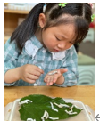胡熙米：蚕宝宝是怎样爬动的呢？

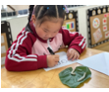王宇硕；蚕宝宝是怎样吃桑叶的？

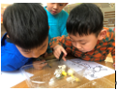洋洋、杰杰：蚕茧宝宝里面钻出来的是什么？

1. **幼儿自由模仿**

小朋友眼中毛毛虫应该是这样游动的，一起来模仿一下。

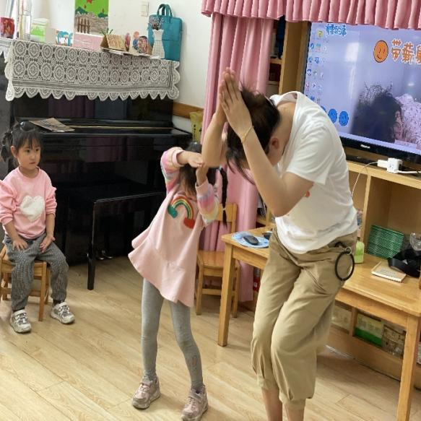 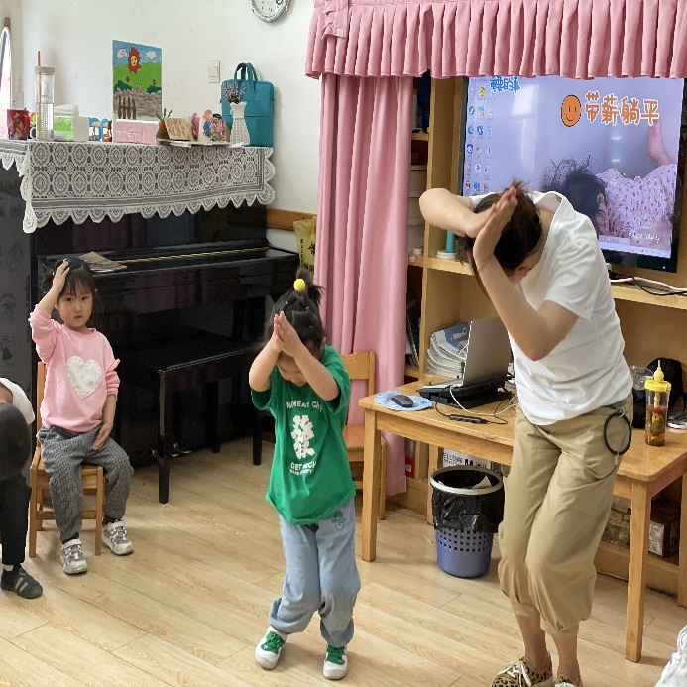

为了游戏中蚕宝宝更加生动形象，我们通过视频学习各种形态的蚕宝宝，老师示范学习蚕宝宝再地上爬动的样子。

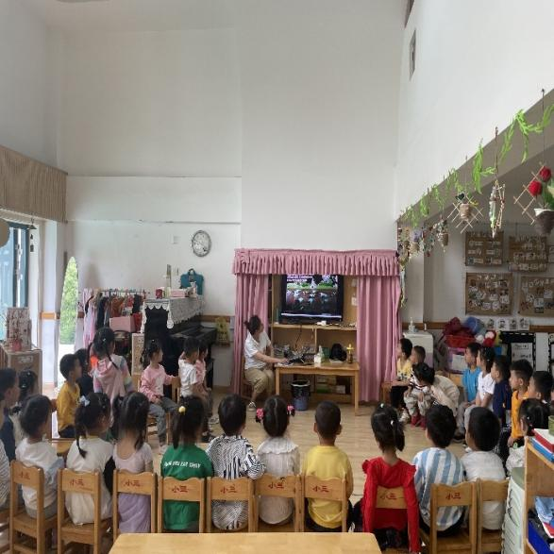 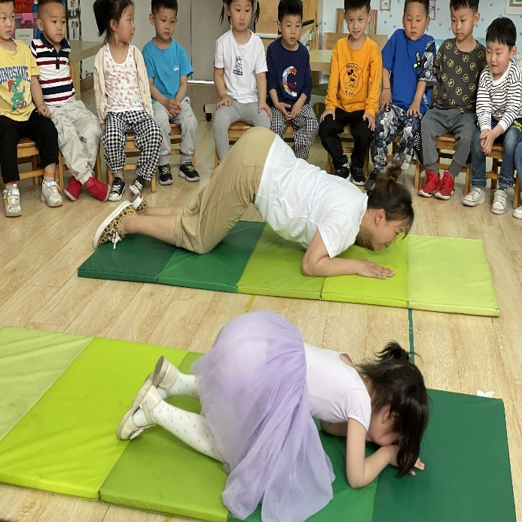

班级区域游戏中孩子学习蚕宝宝爬行

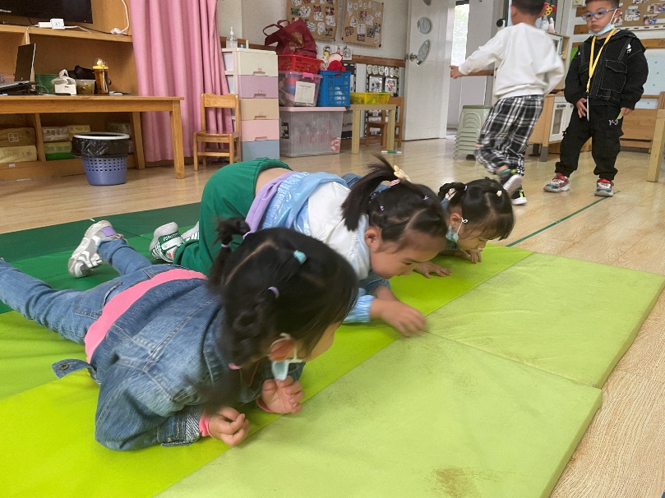 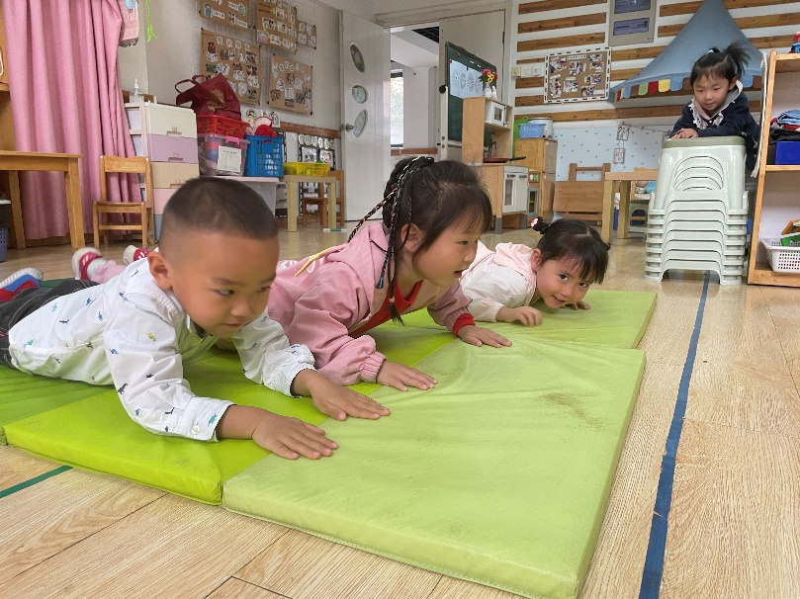

蚕宝宝最爱吃桑叶，我们是一群吃桑叶的蚕宝宝

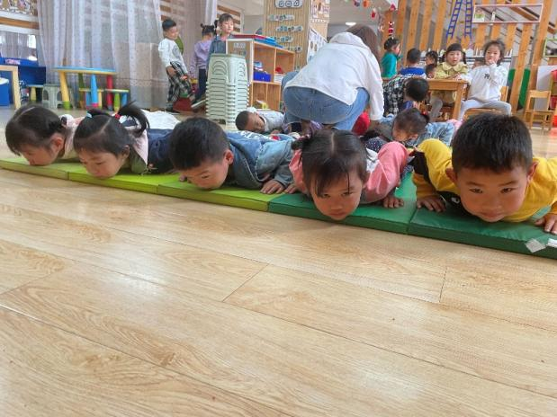 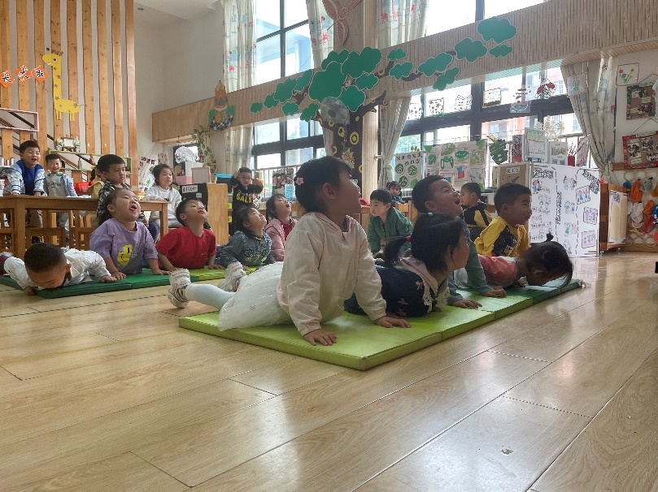

**三、家园合作，利用家中的材料自制游戏材料**

游戏开展一周之后，我们利用家长资源一起完成表演服饰的准备，心灵手巧的家长用家中的绿色布料制作桑叶，白色T做成飞蛾翅膀，还有的用白色的棉背心制作成蚕宝宝的身体。

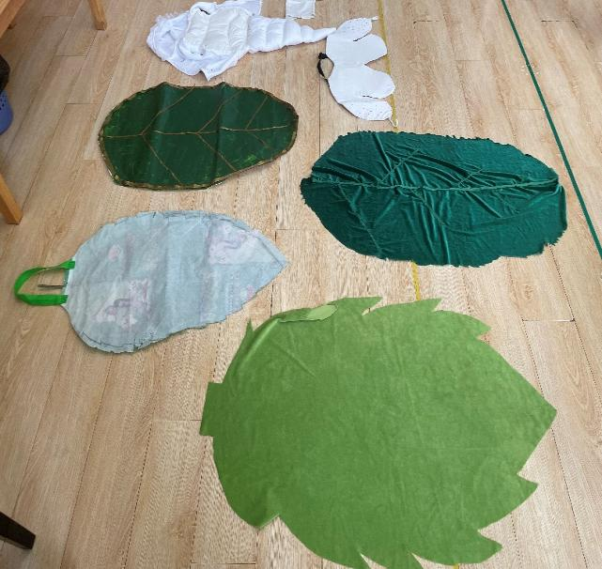 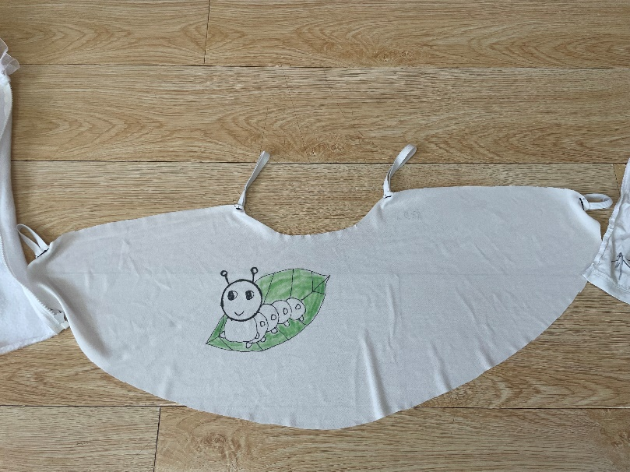

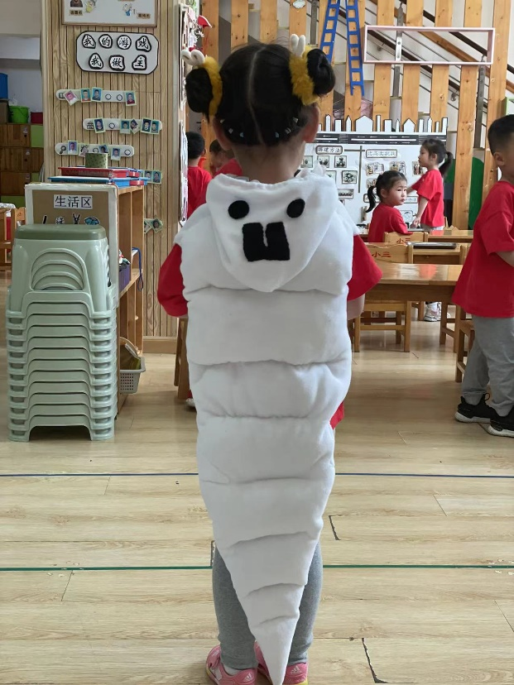 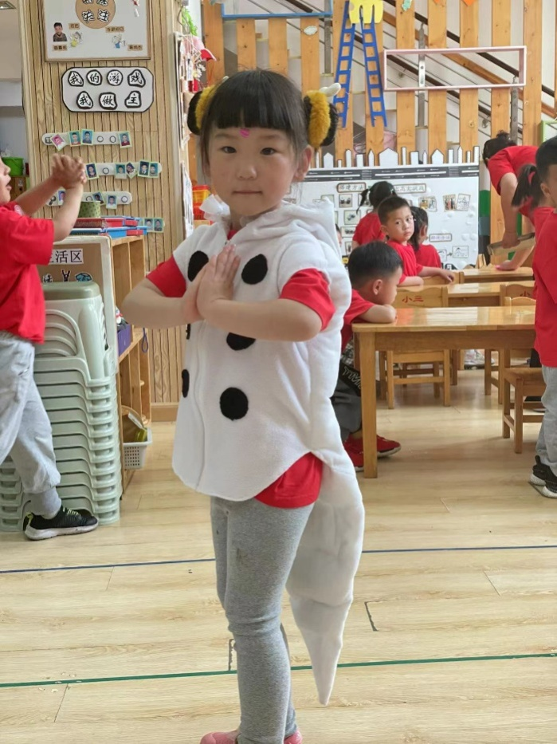

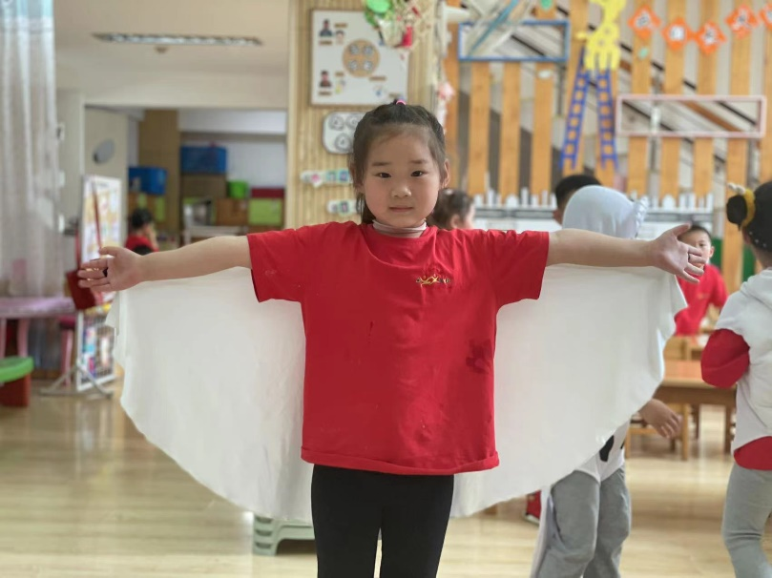 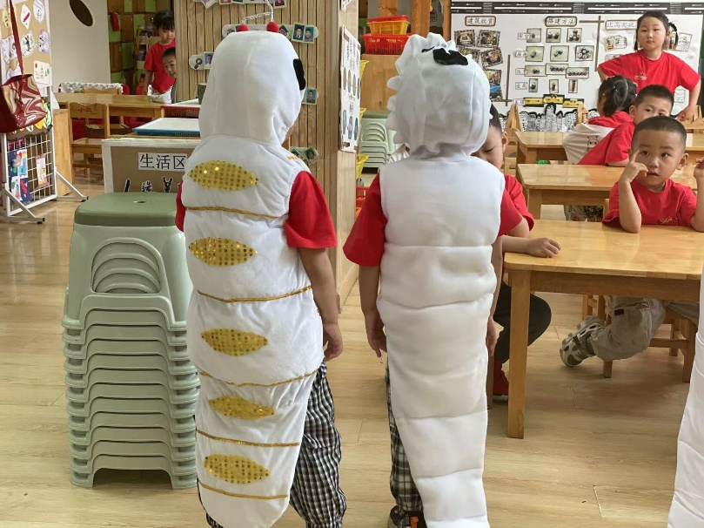

**四 表演游戏花絮欣赏**

**1.室内游戏**

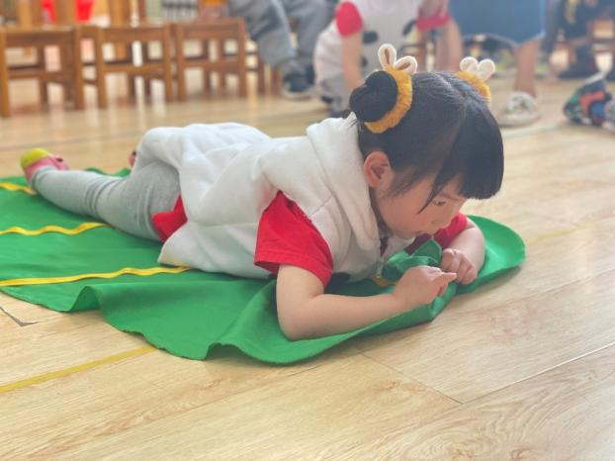 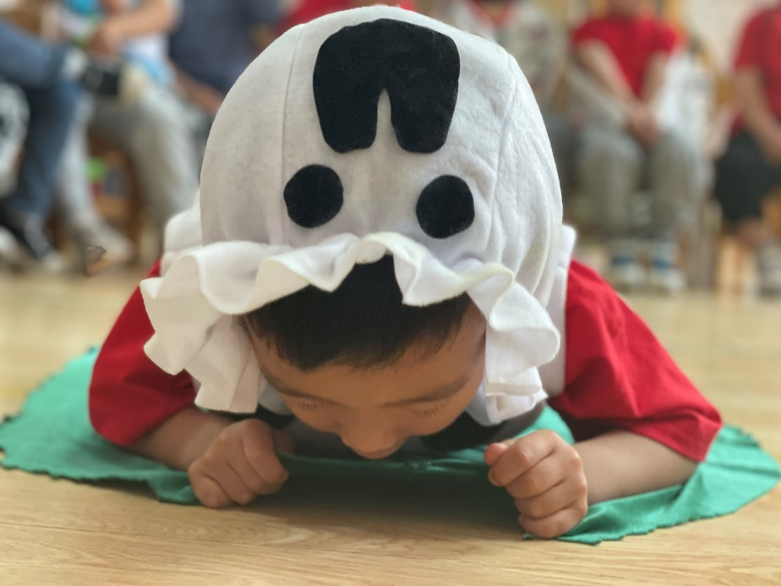

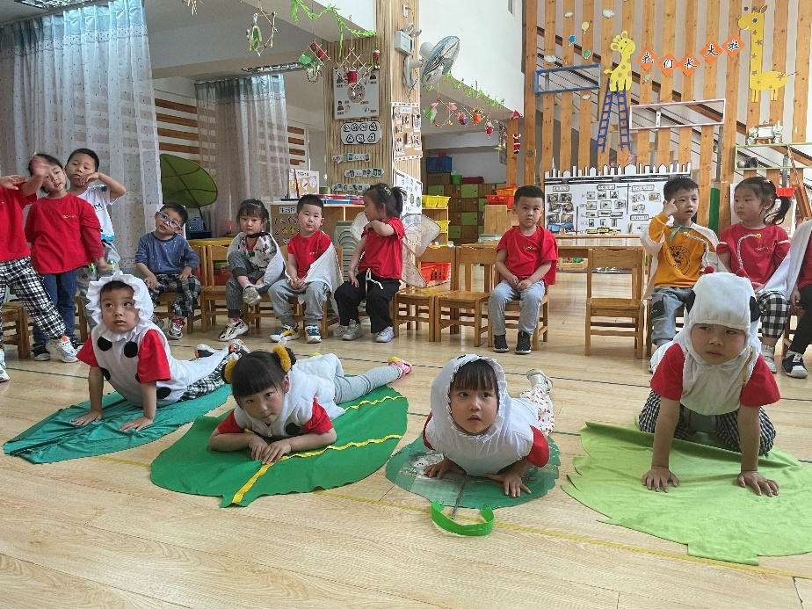

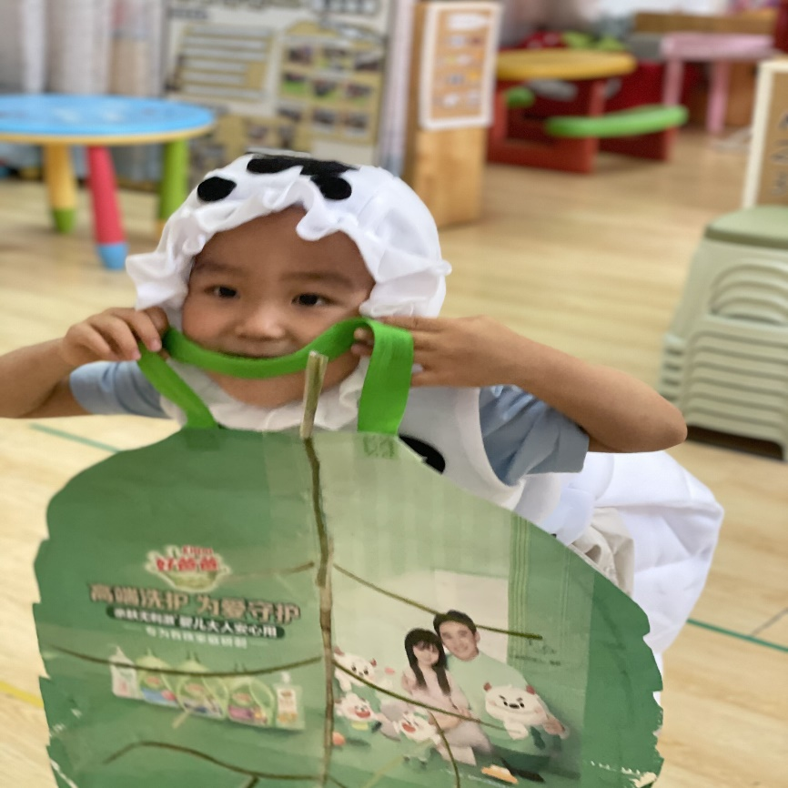 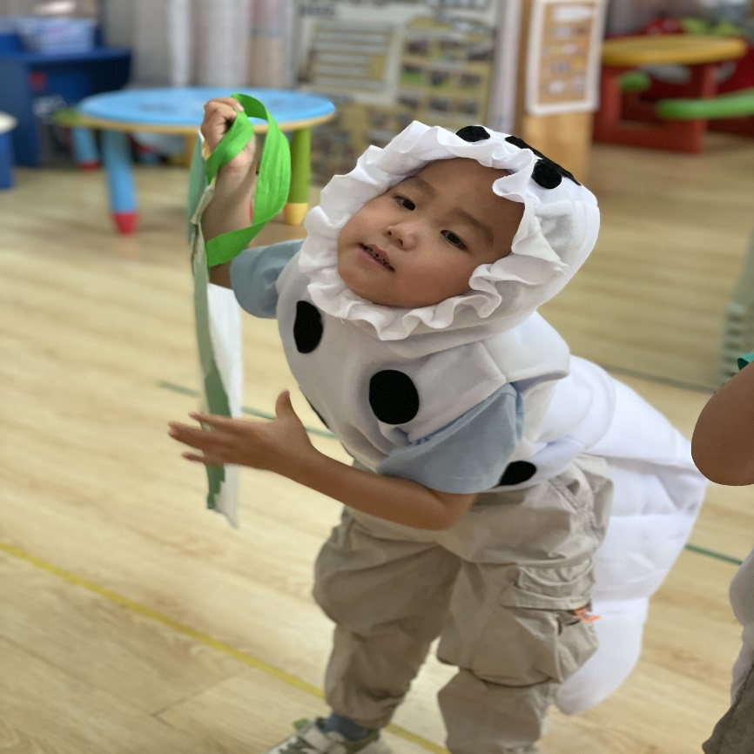

1. **室外游戏**

